<http://blog.whoborn.net/2015/06/01/ubuntu-14_04_lts-%EC%9E%90%EB%B0%94-apache2-tomcat7-%EC%84%A4%EC%B9%98/>

Ubutu 에 Apache, Tomcat, Java를 설치 하겠습니다.

1. 자바 설치(버전 7)

#add-apt-repository ppa:webupd8team/java  
#apt-get update  
#apt-get install oracle-java7-installer  
#java -version

capture-20150601-133833

2. 아파치 설치

#apt-get install apache2

#apache2 -version

capture-20150601-134318

IP 주소 접속 시 아파치기본 화면 출력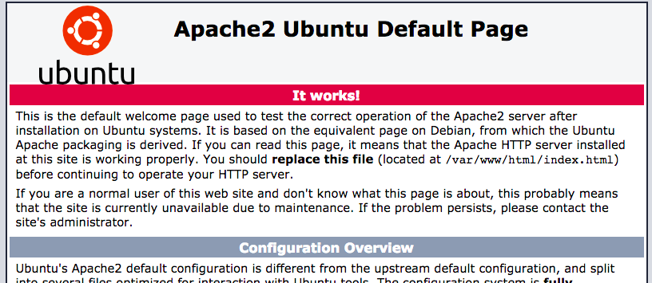

3. 톰캣 설치

#apt-get install tomcat7

capture-20150601-134715

IP주소:8080 접속시  톰캣 기본화면 출력

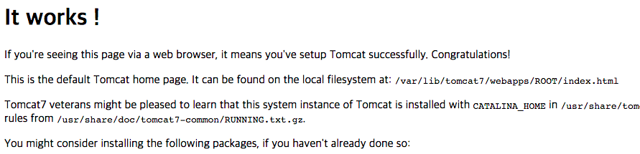

4. mod_jk 설치

아파치 톰캣 연동 모듈

#apt-get install libapache2-mod-jk

4-1. mod_jk 설정

/etc/libapache2-mod-jk 경로의

workers.properties 이 설정 파일

#vi  workers.properties

편집

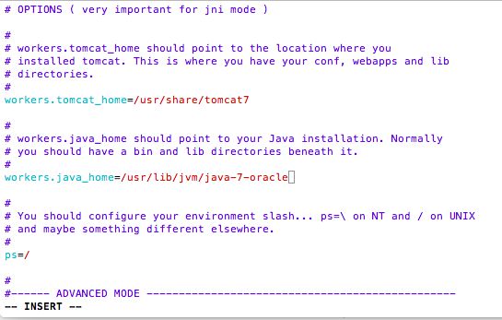

톰캣 설치 경로  자바설치 경로  입력

5. 톰캣 설정

/var/lib/tomcat7/conf/

경로에 server.xml 파일 편집

#vi server.xml

94번째 줄 96번째 줄 주석 삭제

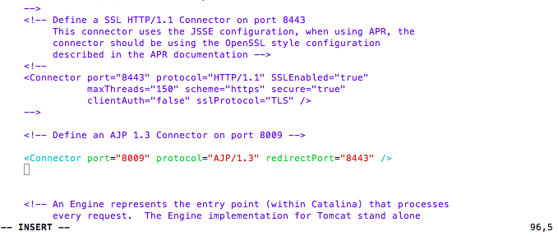

6. 아파치 설정

/etc/apache2/sites-available

경로에

000-default.conf 파일 설정 변경  (ubuntu_14_04_LTS 기준)

마지막 부분에 추가

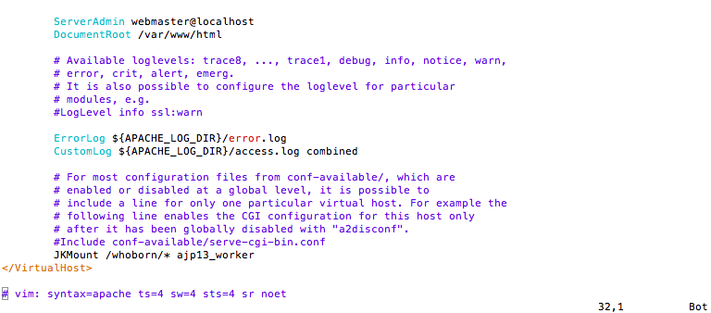

JKMount /whoborn/* ajp13_worker

whoborn/*  아래 파일을  ajp13_worker 로 연결해 줍니다.

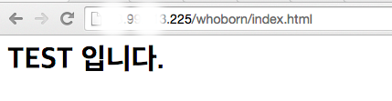

테스트 결과  8080 포트가 아닌  80포트로 접속이 되는것을 확인 해볼 수 있습니다